TP2 — Qui a le droit de voir quoi ? (RBAC & anonymisation)
Module Sécurité des Données & DevSecOps — Projet fil rouge « DataCorp Secure »
Séance 2 sur 3 · Contrôle d'accès & gouvernance des rôles
Durée | 3 h 30
Modalité | Binôme, sur la stack du TP1 (sinon, le formateur lance ./solutions/run.sh tp1)
Rendu | Compte rendu de 2 pages : une capture par étape ✅ + la fiche GRC du §6.3
Outils | PostgreSQL (rôles, RLS, vues), MinIO (politiques S3)

Contexte
L'équipe Data veut analyser la masse salariale. Aujourd'hui, la seule solution est une extraction complète de la table RH… avec les n° de sécurité sociale, les IBAN et les salaires nominatifs. Claire, la DPO, refuse : chacun ne doit voir que ce dont il a besoin, et les analystes ne doivent voir que des données masquées.

1. Le cours en bref
- Authentification = prouver qui je suis (TP1). Autorisation = ce que j'ai le droit de faire (ce TP).
- RBAC (Role-Based Access Control) : on donne les droits à un rôle (« analyste »), puis le rôle à une personne (« Bruno »). Quand Bruno change de poste, on change son rôle ; on ne refait pas tous ses droits.
- Moindre privilège : le strict nécessaire pour faire son travail. Séparation des tâches : celui qui prépare n'est pas celui qui valide.
- Pseudonymiser ≠ anonymiser : une donnée pseudonymisée reste personnelle (RGPD art. 4.5). Seule une donnée vraiment anonyme sort du RGPD.
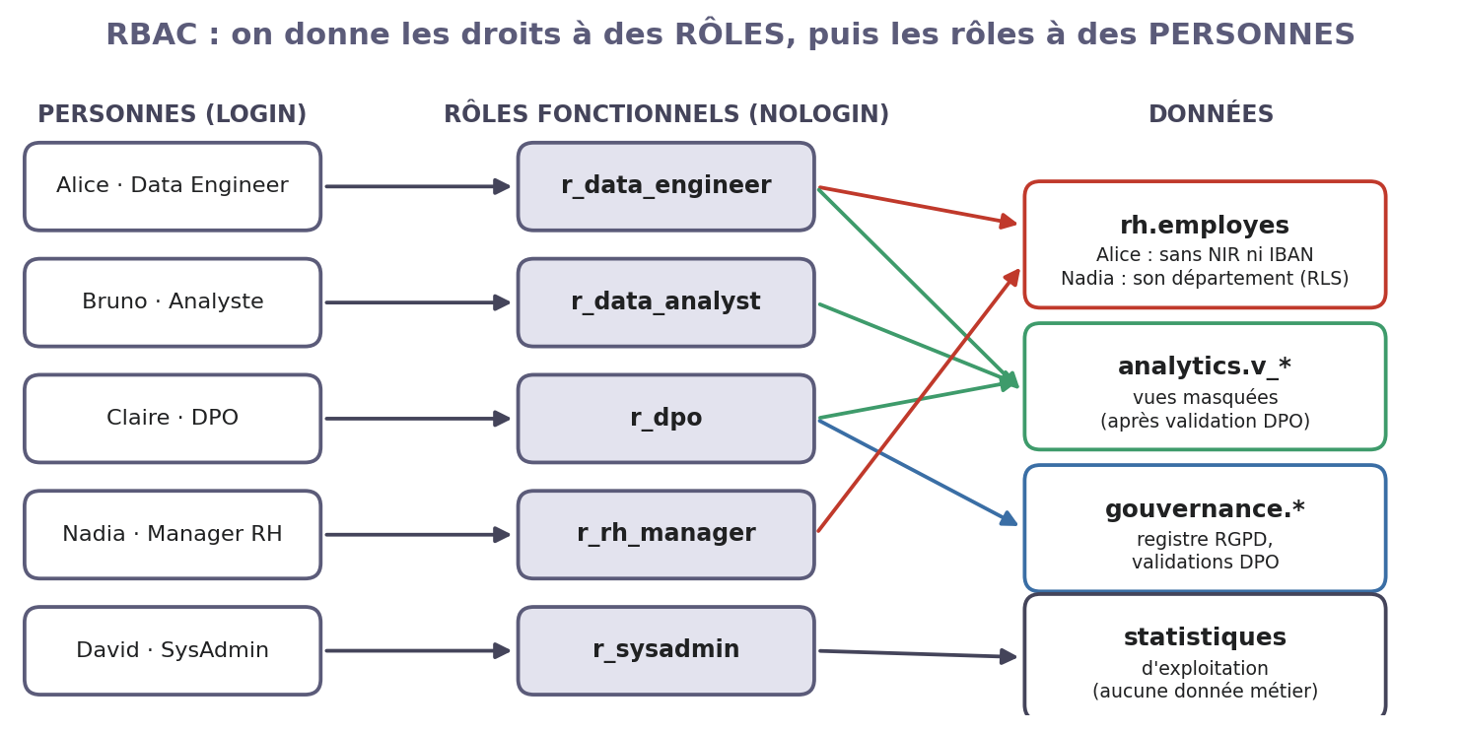
RBAC : personnes → rôles → données

2. Les outils en 5 minutes
Besoin | Mécanisme PostgreSQL | Exemple
Un groupe de droits | CREATE ROLE r_data_analyst NOLOGIN | le rôle « analyste »
Une personne | CREATE ROLE bruno LOGIN IN ROLE r_data_analyst | Bruno reçoit le rôle
Limiter les colonnes | GRANT SELECT (departement, poste) ON rh.employes | pas de NIR
Limiter les lignes | Row Level Security : CREATE POLICY … | Nadia ne voit que son service
Masquer | Une vue qui transforme les colonnes | e-mail → k***@…

Côté stockage objet, MinIO utilise des politiques JSON : "Effect": "Allow" ou "Deny", une liste d'actions (s3:GetObject…) et de buckets. Un Deny l'emporte toujours.

3. Mission
Rôle | Personne | Ce qu'elle fait aujourd'hui
DPO | Claire | Définit les règles et valide chaque vue avant ouverture
Data Engineer | Alice | Met en place les rôles et les vues ; ne peut pas s'auto-valider
Data Analyst | Bruno | Utilise les données masquées
Manager RH | Nadia | Consulte les salariés de son département (Finance)

Dans le binôme : l'un joue Alice (technique), l'autre Claire (règles et tests de refus).

4. Manipulations guidées
Où taper les commandes ? Dans l'onglet Terminal de votre console web (adresse et mot de passe donnés par le formateur). Une commande par ligne, Ctrl+Entrée pour lancer. Remplacez chaque <valeur> par ce que la commande précédente a affiché. Le bouton 🔑 Voir les identifiants donne tous les mots de passe du lab.
Chaque étape suit la même démarche : 🎯 Pourquoi → ▶ Faire → ✅ Vérifier. Faites une capture de chaque ✅.
Aide-mémoire
Commande | À quoi elle sert
sql "SELECT …" | une requête SQL en administrateur (le mot de passe est lu dans Vault)
sql -f fichier.sql | exécuter un fichier SQL
sql-as bruno "SELECT …" | une requête en tant que alice, bruno, claire, david, samira ou nadia (à partir du TP2)
vault status | état du coffre (Sealed true = fermé)
vault-cles | les 5 clés d'ouverture et le jeton root de Vault
cat fichier | lire un script avant de le lancer
logs tout | les journaux d'audit, lisibles (logs audit, logs echecs, logs minio, logs vault)
$POSTGRES_PASSWORD… | les mots de passe du fichier .env sont déjà dans des variables

Étape 1 — Lire la politique de la DPO
Claire (DPO)
🎯 On ne crée pas de droits au hasard : on part de la classification des données faite par la DPO.
sql "SELECT * FROM gouvernance.classification_donnees WHERE schema_name = 'rh' ORDER BY niveau DESC"
✅ Vérifier : Vous savez quelles colonnes sont RESTREINT (NIR, IBAN, salaire) et ce qu'il faut en faire.

Étape 2 — Créer les rôles, puis les comptes
Alice
🎯 D'abord les rôles (ce que l'on fait), ensuite les personnes (qui l'on est).
cat /lab/scripts/sql/tp2/01-roles.sql # lisez : un bloc de droits (GRANT) par rôle
sql -f /lab/scripts/sql/tp2/01-roles.sql # 1. crée les rôles
/lab/scripts/setup/tp2-comptes.sh # 2. crée les 6 personnes (mots de passe rangés dans Vault)
sql "\du" # qui a quel rôle ?
✅ Vérifier : sql "\du" montre alice membre de r_data_engineer, bruno de r_data_analyst, etc.

Étape 3 — Tester le moindre privilège
Claire
🎯 Une règle de sécurité ne vaut que si on a vérifié qu'elle bloque.
sql-as bruno "SELECT * FROM rh.employes LIMIT 1" # l'analyste : refusé
sql-as alice "SELECT nir FROM rh.employes LIMIT 1" # colonne NIR : refusé
sql-as alice "SELECT matricule, departement FROM rh.employes LIMIT 2" # colonnes autorisées : OK
sql-as david "SELECT count(*) FROM finance.transactions" # l'admin système : refusé
✅ Vérifier : 3 refus (permission denied) et 1 succès. Notez-les dans un tableau « test / attendu / obtenu ».

Étape 4 — Filtrer les lignes (Row Level Security)
Nadia (Manager RH)
🎯 Nadia a besoin des fiches de son département, pas de toute l'entreprise.
cat /lab/scripts/sql/tp2/02-rls.sql # lisez la règle : chacun voit son département
sql -f /lab/scripts/sql/tp2/02-rls.sql # on l'active
sql-as nadia "SELECT departement, count(*) FROM rh.employes GROUP BY 1"
✅ Vérifier : Nadia ne voit qu'une ligne : Finance | 32.

Étape 5 — Masquer les données pour les analystes
Alice → Claire
🎯 Bruno doit pouvoir compter, comparer, faire des moyennes… sans jamais savoir qui est qui.
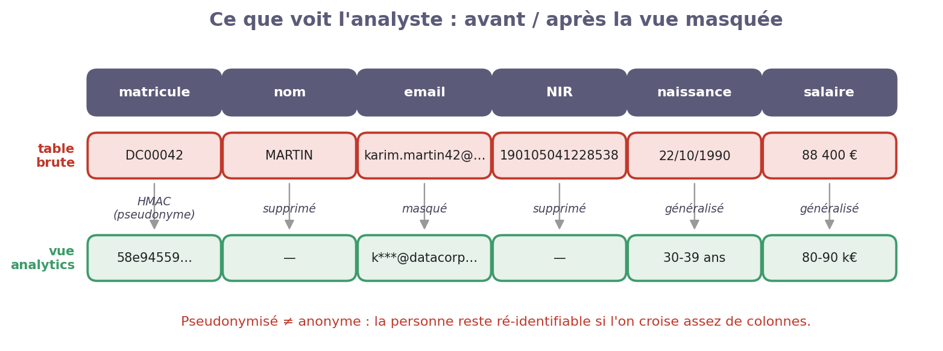

cat /lab/scripts/sql/tp2/03-vues-masquees.sql # repérez : hmac, masquer_email, tranche_age
sql -f /lab/scripts/sql/tp2/03-vues-masquees.sql # crée la vue masquée analytics.v_employes
sql-as claire "SELECT * FROM analytics.v_employes LIMIT 3" # la DPO regarde le résultat
sql-as claire "SELECT count(*) AS personnes_uniques FROM (SELECT 1 FROM analytics.v_employes GROUP BY departement, poste, tranche_age, annee_embauche HAVING count(*) = 1) x" # combien restent reconnaissables ?
✅ Vérifier : Aucun nom, NIR ou IBAN dans la vue. Notez le nombre de « personnes uniques » (question 3).

Étape 6 — Faire valider par la DPO avant d'ouvrir
Alice + Claire → Bruno
🎯 Séparation des tâches : Alice prépare, Claire valide, et seulement après la vue est ouverte aux analystes.
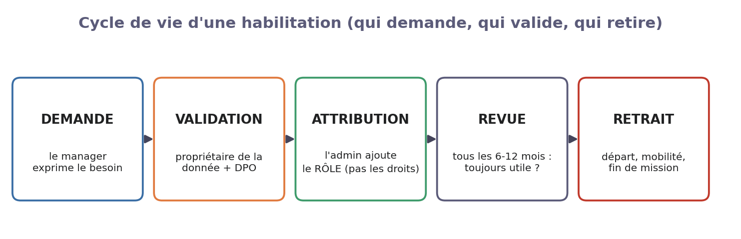

sql -f /lab/scripts/sql/tp2/04-publication.sql # crée la fonction publier_vue
sql-as alice "SELECT analytics.publier_vue('analytics.v_employes')" # refusé : pas encore validée
sql-as claire "INSERT INTO gouvernance.validations_dpo (objet, decision, commentaire) VALUES ('analytics.v_employes', 'APPROUVE', 'OK DPO')"
sql-as alice "SELECT analytics.publier_vue('analytics.v_employes')" # accepté
sql-as bruno "SELECT departement, tranche_salaire, count(*) FROM analytics.v_employes GROUP BY 1,2 LIMIT 5"
✅ Vérifier : La publication est refusée avant la validation, acceptée après, et Bruno lit enfin la vue.

Étape 7 — Les mêmes règles sur le stockage objet (MinIO)
Alice / Bruno
🎯 Les fichiers suivent les mêmes règles que la base : Bruno lit la zone curated (masquée), jamais raw-data (brute).
cat /lab/minio-policies/data-analyst.json # une seule règle : lire « curated »
/lab/scripts/setup/tp2-minio.sh # crée alice et bruno dans MinIO
mc ls bruno/raw-data/ # Bruno : refusé
mc cp /etc/hostname bruno/curated/test.txt # Bruno ne peut pas écrire : refusé
mc ls alice/raw-data/transactions/ # Alice (Data Engineer) : OK
✅ Vérifier : 2 refus pour Bruno, 1 succès pour Alice.

5. Questions de compréhension
- Pourquoi donne-t-on les droits à r_data_analyst et pas directement à bruno ? Que faites-vous le jour où Bruno quitte l'entreprise ?
- À l'étape 4, Nadia voit les salariés de Finance. Peut-elle lire leur NIR ? Pourquoi ? (indice : lignes ≠ colonnes)
- À l'étape 5, combien de personnes sont « uniques » sur 200 ? La vue est-elle anonyme ou seulement pseudonymisée ? Proposez une colonne à retirer pour réduire ce nombre.
- À l'étape 6, qu'est-ce qui empêche Alice de valider elle-même sa vue ?

6. Volet GRC : gouverner les habilitations

6.1 Le framework : la méthode en 4 étapes, appliquée aux droits d'accès
On reprend la même méthode qu'au TP1. Ici, l'objet analysé est une demande d'accès : qui veut voir quelle donnée, et pourquoi ?
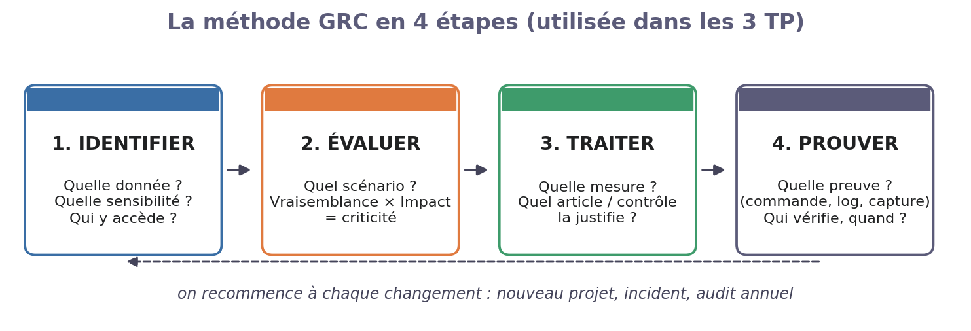
La méthode GRC en 4 étapes
Étape | La question pour une demande d'accès | L'outil de ce TP
1. Identifier | Quelle donnée est demandée ? Quel niveau de classification ? | gouvernance.classification_donnees
2. Évaluer | Le besoin est-il justifié par la mission ? Que se passe-t-il si l'accès est détourné ? | Le principe du besoin d'en connaître
3. Traiter | Donner le minimum : rôle, colonnes, lignes, ou vue masquée | La matrice d'habilitations
4. Prouver | Qui a validé ? Les droits sont-ils revus régulièrement ? | Table validations_dpo, revue annuelle

Une habilitation a une vie : elle se demande, se valide, s'attribue, se revoit… et se retire.
Cycle de vie d'une habilitation

6.2 Exemple corrigé : « Nadia demande l'accès aux fiches RH »
Étape | Réponse
1. Identifier | Donnée : rh.employes. Colonnes demandées : nom, poste, salaire, NIR, IBAN. Niveau : RESTREINT (NIR, IBAN, salaire).
2. Évaluer | Besoin réel : gérer son équipe (entretiens annuels, salaires). Elle n'a besoin ni du NIR ni de l'IBAN (c'est le travail de la paie), ni des autres départements. Risque si accès complet : fuite de 200 dossiers → impact 4.
3. Traiter | Rôle r_rh_manager : colonnes sans NIR ni IBAN + RLS sur le département Finance. Base légale : exécution du contrat de travail. Texte : RGPD art. 5.1.c (minimisation) et ISO 27001 A.5.15 (contrôle d'accès).
4. Prouver | Capture de l'étape 4 (une seule ligne, Finance) + refus de lire le NIR + ligne dans la matrice d'habilitations, avec une date de revue (dans 12 mois).

La matrice d'habilitations qui en résulte (extrait) :
Rôle | rh.employes | analytics.v_* | gouvernance.* | Validé par | Revue
r_rh_manager | Lecture, sans NIR/IBAN, son département | — | — | DPO + DRH | 09/2027
r_data_analyst | — | Lecture | — | DPO | 09/2027

6.3 À vous : « Bruno demande les salaires nominatifs »
Bruno veut « le salaire exact de chaque personne, avec son nom, pour mieux prédire les départs ». Remplissez la même fiche :
- Identifier — Quelles colonnes demande-t-il ? Quel est leur niveau de classification ?
- Évaluer — Le nom est-il vraiment nécessaire pour prédire des départs ? Que risque-t-on si son accès est détourné ?
- Traiter — Que lui accordez-vous à la place ? (indice : ce qui existe déjà dans analytics)
- Prouver — Complétez la ligne r_data_analyst de la matrice et indiquez qui valide, et quand revoir cet accès.

7. Barème (sur 20)
Critère | Points
Étapes 1 à 7 réalisées, avec une capture par ✅ | 8
Questions de compréhension (§5) | 4
Fiche GRC complète et cohérente (§6.3) | 6
Clarté du compte rendu | 2

